

**Parcial Api**

Ronal Felipe Salazar Casas  
ID: 842441

Corporación Universitaria Minuto de Dios

Base de Datos Masivas

Ingeniería De Sistemas

2025

Parcial II Semestres Bases de datos

Introducción

Desarrollo:

1. Creamos una carpeta llamada “Parcial” y la abrimos VS Code.



1. Abrimos una nueva terminal en VS Code y ejecutamos:

* npm init -y : Se utiliza para generar un archivo package.json para el proyecto de JavaScript. Este archivo contiene metadatos sobre el proyecto y sus dependencias.
* npm install express pg cors dotenv: Este comando instala dependencias necesarias para el funcionamiento de la API

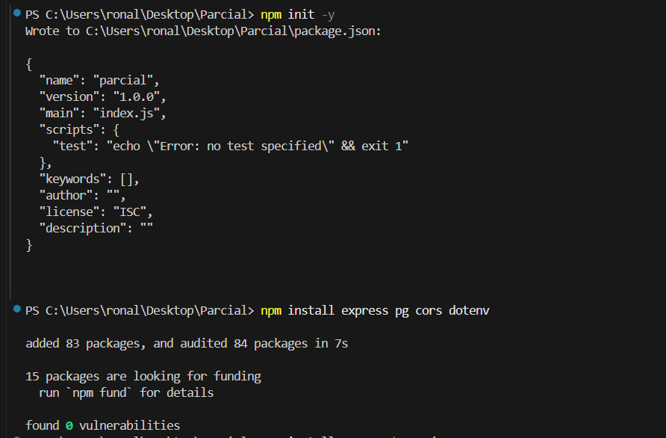

Una vez descargado nos aparecera esto:

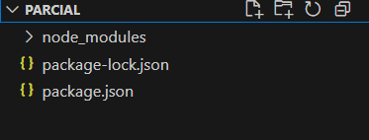

1. Creamos las siguientes carpetas y archivos:

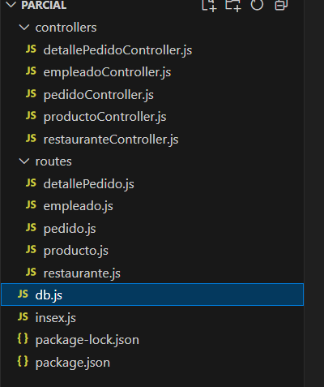

1. Abrimos supabase y creamos un nuevo proyecto:

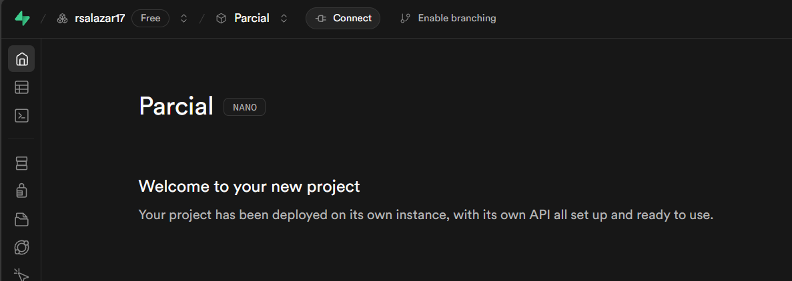

1. Vamos a connect y miramos que este en URI

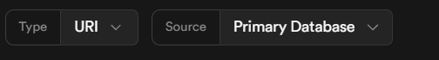

1. Hacemos la conexion en db.js:

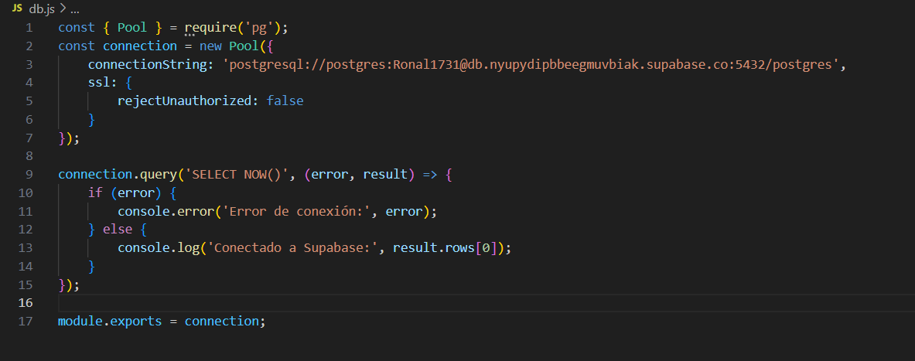

1. Desde supabase creamos las tablas:

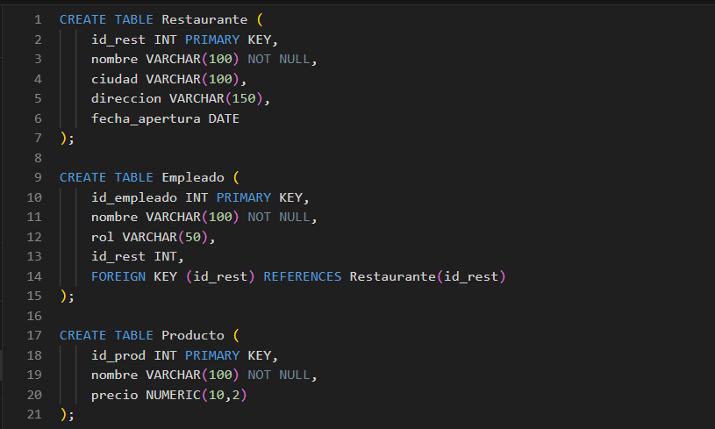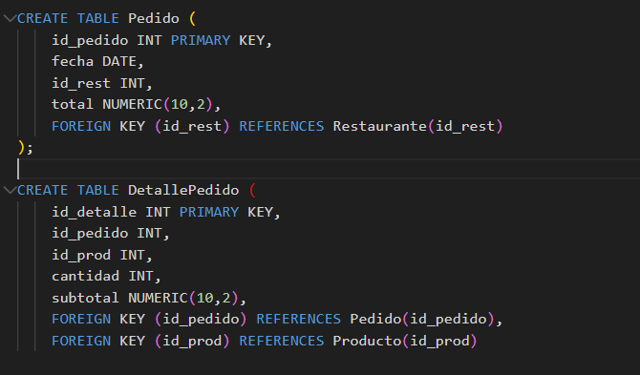

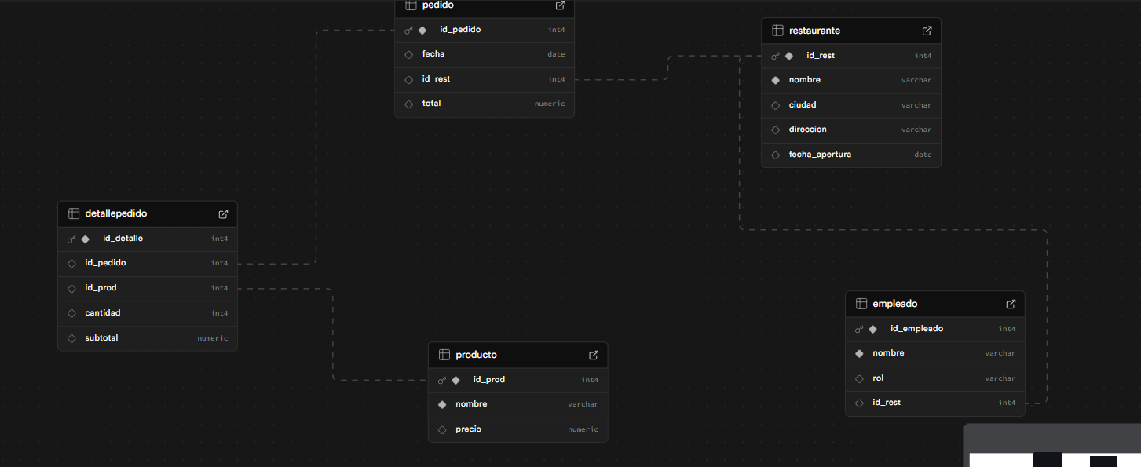

1. Hacemos la conexion de supabase con pgadmin para hacer el backup:

